Отчет по лабораторной работе №7

Тема: Циклы while, do…while, for. Прерывание цикла «break». Переход к следующей итерации continue.

Учащийся: Зеневич Александр Олегович Т-091

Задание 1 – 2

**Условие:**

Задание 1.

  
Задание 2.



**Код программы:**

Lab07.html

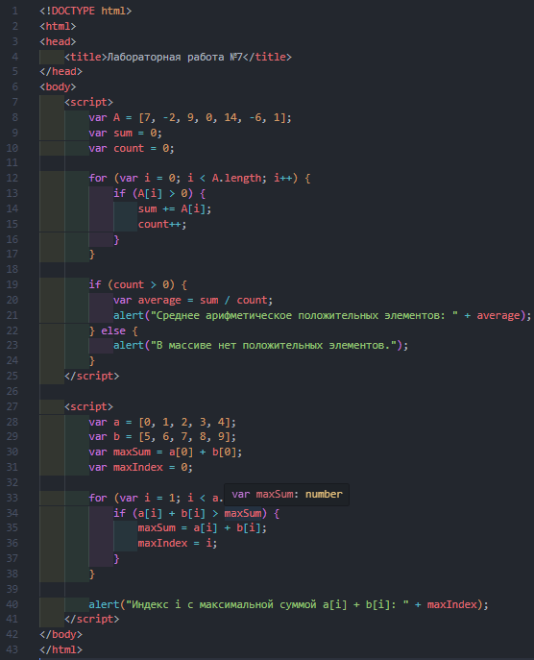

**Результат программы:**

